PSIHOLOŠKA RAČUNARSKA STATISTIKA v0.3
Autori:Petar Kostić i Vladimir Hedrih

Poglavlje – Kanonička korelaciona analiza
(Vladimir Hedrih)

VAŽNO! OBAVEZNO PROČITATI!

Licenca:
Sadržaj ovog fajla je slobodan i besplatan. Autori dozvoljavaju bilo kome ko dođe u posed ovog fajla da ga koristi, presnimava na druge medije u celini, ustupljuje, daje ili razmenjuje sa drugima pod uslovom da to čini besplatno i da informacija o autorima ovog sadržaja i ova strana prilikom obavljanja takvih radnji ostane sačuvana.

Bilo ko ko dođe u posed sadržaja ovog fajla ima pravo da ga po svojoj želji modifikuje, prilagođava ili dopunjuje i u takvom obliku dalje distribuira pod uslovom da u modifikovani sadržaj uključi:
1) informaciju o tome koji deo potiče od našeg originala, a koji deo predstavlja modifikaciju,
2) informaciju o autoru modifikacije,
3) informaciju o tome gde se može naći originalna (naša) verzija,
4) ovu stranu,
5) kao i pod uslovom da i taj modifikovani deo bude takođe slobodan i besplatan.

Prodaja, iznajmljivanje ili bilo koji drugi vid ostvarivanja materijalne koristi od sadržaja ili dela sadržaja ovog fajla, od prodaje medija na kom se nalazi snimljen, naštampan ili na drugi način zabeležen sadržaj ili deo sadržaja ili od usluge snimanja ili beleženja sadržaja ili dela sadržaja ovog fajla na bilo koji medij nije dozvoljen bez pisane saglasnosti izdavača.

Autori

Niš, decembar 2005
14.4.Kanonička korelaciona analiza
Autor: Vladimir Hedrih

Čemu služi? Za utvrđivanje povezanosti između dva skupa varijabli.
Zašto bi nekog zanimala povezanost između dva skupa varijabli? Razlozi mogu biti različiti, ali evo jedog čestog primera – nekada nije moguće direktno (ili preko idealnog indikatora) izmeriti pojavu koja nas zapravo interesuje (bilo zato što ne možemo, bilo zato što ne znamo kako) već se moramo zadovoljiti merenjem iste preko skupa manje-više dobrih indikatora. Recimo da nas onda interesuje da ispitamo da li je ta naša pojava povezana sa nekom drugom pojavom koju moramo da merimo na isti način. Primer: Recimo da pretpostavljamo da su odnosi u porodici povezani sa self-konceptom i hoćemo to da ispitamo. Porodični odnosi su kompleksna stvar koju moramo meriti na nizu dimenzija (odnosi sa ovim ili onim članom, toplina, neke karakteristike interakcije...), a isto važi i za self-koncept. Naravno, postavlja se logično pitanje zar nije moguće da lepo uradimo faktorsku analizu jednog skupa, onda faktorsku analizu drugog skupa i onda koreliramo ekstrahovane faktore. Odgovor je da naravno da možemo, ali ovaj postupak, iako je logički i tehnički veoma blizak ipak ima neke prednosti. Kod faktorske analize se faktori prave tako da objašnjavaju što je moguće veću količinu varijanse dok je ovde fokus pre svega na tome da kanoničke varijable (to je pandan faktora u kanoničkoj korelacionoj analizi) budu u što je moguće većoj međusobnoj korelaciji. Sem toga moguće, je da se desi da ono što je glavni izvor međusobne povezanosti varijabli iz jednog skupa nije istovremeno i izvor njihove povezanposti sa drugim skupom (onda bi, idući preko faktorske analize, da bi išta uošte mogli da dobijemo, morali da koreliramo svaki faktor iz jednog skupa sa svakim faktorom itz drugog skupa, a onda se sve opet svodi na dugotrajno piljenje u ogromnu matricu interkorelacija).
Kako ona to radi? Nalaženjem linernih kombinacija (ponderisano sabiranje+konstanta) varijabli iz jednog odnosno drugog skupa koje su u što je moguće većoj korelaciji (znači tako da korelacije tih varijabli dobijenih linearnim kombinovanjem budu maksimalne). Znači to je onaj model – y=a+b1x1+b2x2+b3x3..., gde su a i b neke konstante,a x razne varijable. Varijable koje se dobiju takvim kombinovanjem nazivaju se kanoničke varijable ili kanoničke komponente ili kanonički faktori. Kanoničke varijable se proizvode u parovima (jedna iz jednog i jedna iz drugog skupa), a parova može da ima najviše onoliko koliko ima varijabli u manjem od dva skupa.

Uslovi za primenu tehnike: Bar intervalni nivo merenja, što simetričnija distribucija (tehnika je veoma osetljiva na outlier-e tj. slučajeve koji leže van distribucije). Da bi rezultati bili stabilni (tj. valjani) potrebno je da broj ispitanika bude 40 do 60 puta veći od broja varijabli. Kada u jednom od dva skupa imamo binarne varijable onda se ovaj postupak svodi na (tj. to je onda) kanoničku diskriminacionu analizu.

Glavni statistici&output:

- Koeficijent kanoničke korelacije – koeficijent korelacije dve kanoničke komponente (znači kanoničkih komponenti iz jednog para – korelacija jednog člana para sa drugim članom para). Ona u stvari ne predstavlja realnu već pre neku maksimalnu moguću povezanost dva skupa varijabli.
- Koeficijent kanoničke determinacije – kvadrat koeficijenta kanoničke korelacije – varijansa koja je zajednička dvema kanoničkim komponentama
- Koeficijent strukture – koeficijent korelacije određene izvorne varijable sa kanoničkom komponentom dobijenom iz skupa varijabli kome ta izvorna varijabla pripada. Matrica koja sadrži ove koeficijente naziva se matrica strukture – u Tenjoviću matrica kanoničkih faktora.
- Koeficijent krosstrukture – koeficijent korelacije određene izvorne varijable sa kanoničkom komponentom dobijenom iz onog drugog skupa varijabli (kome ta varijabla ne pripada). Matrica koja sadrži ove koeficijente naziva se matrica krosstrukture – u Tenjoviću matrica kanoničkih krosfaktora.
- Svojstvena vrednost (karakteristična vrednost, karakteristični koren, eigenvalue) – količina varijanse koju varijable jednog skupa dele sa kanoničkom komponentom dobijenom iz tog skupa (uslovno rečeno, njena vrednost nam pokazuje koliko celih izvornih varijabli objašnjava data kanonička komponenta).
- Objašnjena varijansa – proporcija ukupne varijanse izvornih varijabli koju one dele sa datom kanoničkom varijablom (koja je iz dobijena iz istog skupa iz kog su i izvorne varijable)
- Koeficijent redundanse (ili samo redundansa) – količina varijanse koju varijable iz jednog skupa dele sa određenom kanoničkom komponentom iz drugog skupa – nekada može biti predstavljena kao proporcija ukupne varijanse izvornih varijabli koju one dele sa kanoničkom komponentom iz drugog skupa, a nekada kao broj celih varijabli koje objašnjava data kanonička komponenta (ove dve se razlikuju po brojkama koje se javljaju – ako je proporcija u pitanju onda nigde ne može da bude preko 1). Redundansa nam detaljnije govori o povezanosti između dva skupa varijabli.
- Kanonički koeficijenti (nalaze se u matrici koeficijenata) – konstante sa kojima treba množiti izvorne varijable da bi se dobila određena kanonička komponenta (znači u matrici koeficijenata se nalaze one konstante a i b – videti gore priču o linearnom kombinovanju). Oni praktično pokazuju kako se došlo do kanoničkih varijabli (tj. kako su one formirane iz izvornih).

Korelacije kanoničkih varijabli dobijenih iz istog skupa su 0 (kanoničke komponente su ortogonalne jedna u odnosu na drugu). U okviru procedure se testira statistička značajnost svake od dobijenih kanoničkih korelacija, tako da ima smisla interpretirati samo kanoničke parove koji su u statistički značajnoj korelaciji. Ipak postavlja se pitanje – koliko kanoničkih parova treba zadržati tj. interpretirati. Tu naravno nema jednog tačnog rešenja, ali je često korisno upotrebiti postupak sličan onom kod faktorske analize – analogno situaciji kod faktorske analize, ovde je prvi kanonički par u najvećoj međusobnoj korelaciji, drugi u manjoj i treći u još manjoj itd. Onda je zgodno uzeti u obzir one kanoničke parove koje visoko međusobno koreliraju, a zanemariti one koji koreliraju malo. Ipak stvar zavisi pre svega od materije koja se ispituje i od za tu materiju relevantnih teorijskih stvari (šta očekujemo i želimo da dobijemo). Naravno, ovo je pitanje koje se postavlja samo u onim retkim slučajevima kada veliki broj kanoničkih parova ima statistički značajne kanoničke korelacije – kako to u ogromnoj većini istraživačkih situacija nije slučaj – najčešće rešenje će biti da se interpretiraju samo parove koji statistički značajno koreliraju.

Primer: 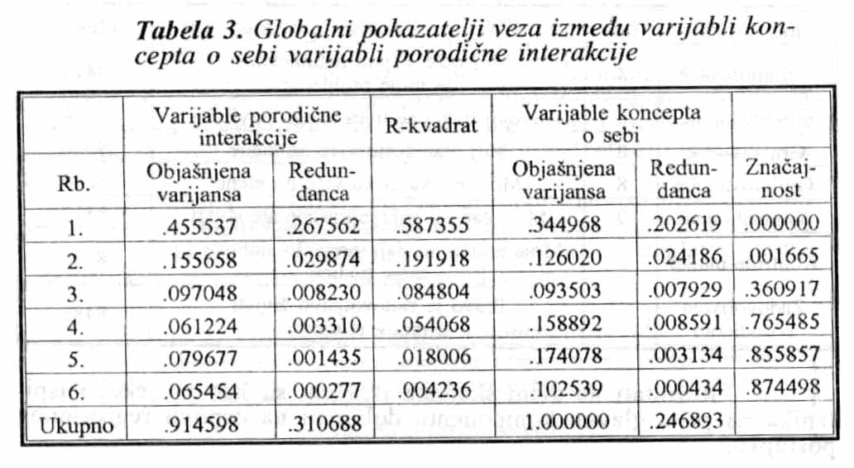

U koloni Rb. su dati redni brojevi ekstrahovanih kanoničkih parova. Prvi skup varijabli čine Varijable porodične interakcije, a drugi Varijable koncepta o sebi. Kanonička komponenta iz prvog para izvučena iz prvog skupa objašnjava oko 45,5% varijanse (OBJAŠNJENA VARIJANSA) varijabli iz prvog skupa, a oko 26,75% varijanse varijabli iz tog skupa je objašnjeno njenim kanoničkim parom tj. kanoničkom komponentom ekstrahovanom iz drugog skupa (REDUNDANCA). Kanonička komponenta iz prvog para koja je izvučena iz drugog skupa varijabli objašnjava oko 34,5% varijanse varijabli iz tog skupa (OBJAŠNJENA VARIJANSA), a oko 20% varijanse varijabli iz tog skupa je objašnjeno njenim kanoničkim parom, dakle kanoničkom komponentom ekstrahovanom iz prvog skupa (REDUNDANCA). Kanoničke komponente iz prvog para dele oko 58,7% varijanse (R-KVADRAT – koeficijent kanoničke determinacije). Statistički su značajne korelacije samo između prva dva kanonička para (ZNAČAJNOST).

Primer 2:
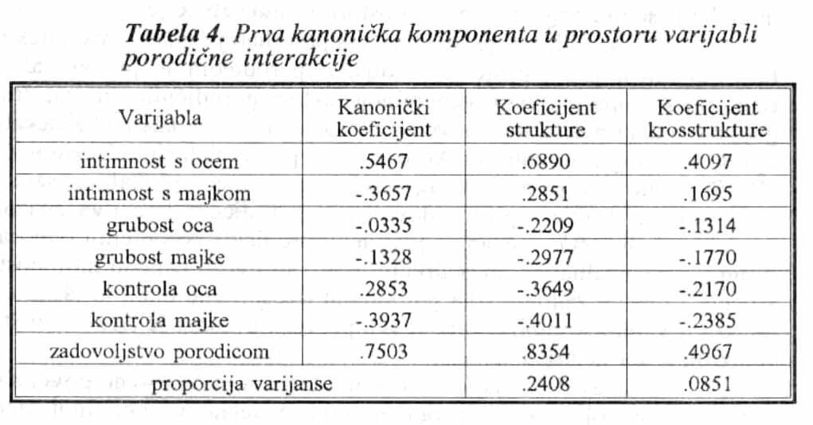
U koloni KANONIČKI KOEFICIJENT su dati kanonički koeficijenti koji pokazuju kako je kanonička komponenta dobijena, u koloni KOEFICIJENT STRUKTURE su korelacije izvornih varijabli i kanoničke komponente, a u koloni KOEFICIJENT KROSSTRUKTURE su date korelacije ovih izvornih varijabli sa kanoničkim parom ove kanoničke komponente (sa kanoničkom komponentom dobijenom iz onog drugog skupa varijabli). U redu proporcija varijanse bi trebalo da budu dati proporcija varijanse koju kanonička komponenta deli sa varijablama iz ovog skupa i redundansa – tj. proporcija varijanse koju ove varijable dele sa kanonički parom ove kanoničke komponente. Međutim ove brojke se ne slažu sa onima iz prethodne tabele, a mislim da su obe tabele iz istog članka, tako da me to malo zbunjuje (a nemam taj članak da vidim otkud ta razlika).

Znači treba da se slaže:
- Ćelija PROPORCIJA VARIJANSE u koloni KOEFICIJENT STRUKTURE iz ove tabele sa ćelijom RB.1 u koloni OBJAŠNJENA VARIJANSA (kod VARIJABLI PORODIČNE INTERAKCIJE) iz prethodne i
- Ćelija PROPORCIJA VARIJANSE u koloni KOEFICIJENT KROSSTRUKTURE iz ove tabele sa ćelijom RB.1 u koloni REDUNDANCA (kod VARIJABLI PORODIČNE INTERAKCIJE) iz prethodne.

Kako se to radi u SPSS-u? SPSS nema point-and-click (pokaži kursorom i klikni) opciju za kanoničku korelacionu analizu već se korelaciona kanonička analiza izvodi korišćenjem nekog makroa praljenog za tu namenu. Uz SPSS ide makro Cannonical Correlation.sps koji je izvodi (za slučaj da ga nema na kompjuterima u RC-u, staviću tekst tog makroa na kraj ovog spisa, tako da možeš da ga iskopiraš u SPSS syntaxu, snimiš i pokreneš preko ovog postupka).
Da bi se taj Makro pokrenuo treba otvoriti sintaksni prozor za SPSS:
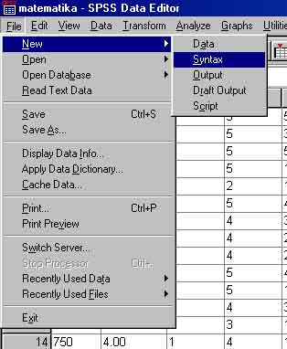
i u njega ukucati sledeći tekst:

INCLUDE 'c:\Canonical correlation.sps'.

CANCORR SET1=varlist1 / SET2=varlist2 / .

naravno, modifikovan prema potrebi – uz komandu INCLUDE treba specifikovati adresu gde se nalazi pomenuti makro, a specifikaciju adrese obavezno oivičiti apostrofima – kao u primeru. Ovde je specifikovano da se makro Cannonical correlation.sps nalazi na adresi c:\. Onda umesto teksta varlist1 treba popisati varijable koje ulaze u prvi set odvojene razmacima, a umesto varlist 2 varijable koje ulaze u drugi set takođe odvojene razmacima. Pogledajmo primer:
INCLUDE 'c:\Canonical correlation.sps'.

CANCORR SET1=st1 st2 st3 st4 st5 / SET2=st6 st7 st8 st9 st10 / .
Paziti da oba seta budu u istom redu (makar taj red izašao i van ekrana – ako nisu u istom redu procedura uglavnom neće da radi).
Zatim otići na Pokreni/Sve (Run All) pokrenuti ovaj makro.

Dobijamo sledeći ispis (SPSS ga izbaci u text boxu koji je premali za ovako veliki ispis, pa se on uglavnom ne vidi ceo – zato treba text box razvuci na dole dok se ne pojavi ceo ispis).

Run MATRIX procedure:

Correlations for Set-1
ST1 ST2 ST3 ST4 ST5
ST1 1,0000 ,3496 ,8379 -,2897 ,3792
ST2 ,3496 1,0000 ,4745 -,1994 ,2896
ST3 ,8379 ,4745 1,0000 -,3194 ,4294
ST4 -,2897 -,1994 -,3194 1,0000 -,2693
ST5 ,3792 ,2896 ,4294 -,2693 1,0000

Correlations for Set-2
ST6 ST7 ST8 ST9 ST10
ST6 1,0000 -,0218 ,5504 ,4243 ,5394
ST7 -,0218 1,0000 -,1154 -,2590 -,1440
ST8 ,5504 -,1154 1,0000 ,3212 ,6814
ST9 ,4243 -,2590 ,3212 1,0000 ,5213
ST10 ,5394 -,1440 ,6814 ,5213 1,0000

Ovo gore su interkorelacije varijabli iz jednog i iz drugog seta (unutar setova)

Correlations Between Set-1 and Set-2
ST6 ST7 ST8 ST9 ST10
ST1 -,5287 ,1137 -,2820 -,3892 -,2897
ST2 -,1321 ,0319 -,4367 -,0889 -,2334
ST3 -,5509 ,0468 -,3289 -,3721 -,3137
ST4 ,2612 ,2228 ,1468 ,1284 ,2171
ST5 -,2381 ,1455 -,6251 -,4231 -,6538

A ovo između varijabli prvog i drugog seta

Canonical Correlations
1 ,830
2 ,621
3 ,329
4 ,281
5 ,001

Test that remaining correlations are zero:
Wilk's Chi-SQ DF Sig.
1 ,157 56,473 25,000 ,000
2 ,504 20,870 16,000 ,184
3 ,821 6,011 9,000 ,739
4 ,921 2,517 4,000 ,642
5 1,000 ,000 1,000 ,998

U tabeli Kanoničke korelacije su date kanoničke korelacije koje su nađene, a ispod toga su rezultati testa značajnosti ovih kanoničkih korelacija (testira hipotezu da su jednaki nuli – vidimo da se samo prvi kanonički par razlikuje statistički značajno od nule).

Standardized Canonical Coefficients for Set-1
_

1 2 3 4 5
ST1 -,105 -,370 -,753 ,393 -1,592
ST2 ,484 ,309 -,312 -,892 -,319
ST3 -,536 -,614 ,307 -,405 1,751
ST4 ,148 ,112 -,940 ,236 ,415
ST5 ,964 -,222 ,117 ,515 ,117

Raw Canonical Coefficients for Set-1
1 2 3 4 5
ST1 -,076 -,267 -,543 ,283 -1,148
ST2 ,651 ,416 -,419 -1,199 -,429
ST3 -,393 -,450 ,225 -,297 1,283
ST4 ,134 ,102 -,851 ,214 ,376
ST5 ,950 -,218 ,115 ,508 ,116

Standardized Canonical Coefficients for Set-2
1 2 3 4 5
ST6 ,862 ,756 ,102 ,310 -,488
ST7 ,017 ,012 -,861 ,364 ,467
ST8 -,832 -,065 ,483 1,003 ,393
ST9 -,079 ,396 ,123 -,298 1,130
ST10 -,472 ,071 -,834 -,871 -,825

Raw Canonical Coefficients for Set-2
1 2 3 4 5
ST6 ,590 ,518 ,070 ,212 -,334
ST7 ,021 ,015 -1,046 ,441 ,567
ST8 -,609 -,047 ,354 ,734 ,287
ST9 -,072 ,360 ,112 -,270 1,026
ST10 -,375 ,056 -,663 -,692 -,655

U četiri tabele iznad su standarizovani i nestandarizovani (Raw) kanonički koeficijenti za prvi odnosno drugi set (koji nam pokazuju kako su linearnim kombinovanjem varijabli iz skupa nastale kanoničke komponente).

Canonical Loadings for Set-1
1 2 3 4 5
ST1 -,062 -,894 -,288 -,132 -,313
ST2 ,442 -,198 -,208 -,845 -,093
ST3 -,028 -,909 -,121 -,354 ,183
ST4 -,007 ,414 -,789 ,291 ,349
ST5 ,794 -,566 ,126 ,168 ,061

Cross Loadings for Set-1
1 2 3 4 5
ST1 -,052 -,555 -,095 -,037 ,000
ST2 ,367 -,123 -,068 -,238 ,000
ST3 -,023 -,564 -,040 -,100 ,000
ST4 -,006 ,257 -,260 ,082 ,000
ST5 ,659 -,352 ,042 ,047 ,000

_

Canonical Loadings for Set-2
1 2 3 4 5
ST6 ,115 ,927 -,010 ,258 -,248
ST7 ,183 -,110 -,831 ,444 ,259
ST8 -,706 ,526 ,110 ,443 -,129
ST9 -,231 ,730 ,110 -,392 ,498
ST10 -,618 ,639 -,261 -,228 -,299

Cross Loadings for Set-2
1 2 3 4 5
ST6 ,096 ,575 -,003 ,073 ,000
ST7 ,152 -,068 -,273 ,125 ,000
ST8 -,586 ,326 ,036 ,125 ,000
ST9 -,192 ,453 ,036 -,110 ,000
ST10 -,513 ,397 -,086 -,064 ,000

Ovo gore su matrice structure (kanoničkih zasićenja – Canonical Loadings) i krostrukture (Cross Loadings) za prvi odnosno drugi set.

Redundancy Analysis:

Proportion of Variance of Set-1 Explained by Its Own Can. Var. – Proporcija varijanse seta 1 objašnjena Kanoničkom varijablom/komponentom dobijenom iz tog seta
Prop Var
CV1-1 ,166
CV1-2 ,431
CV1-3 ,156
CV1-4 ,194
CV1-5 ,053

Proportion of Variance of Set-1 Explained by Opposite Can.Var. – Proporcija varijanse seta 1 objašnjena Kanoničkom varijablom/komponentom dobijenom iz suprotnog seta
Prop Var
CV2-1 ,115
CV2-2 ,166
CV2-3 ,017
CV2-4 ,015
CV2-5 ,000

Proportion of Variance of Set-2 Explained by Its Own Can. Var. – Proporcija varijanse seta 2 objašnjena Kanoničkom varijablom/komponentom dobijenom iz tog seta
Prop Var
CV2-1 ,196
CV2-2 ,418
CV2-3 ,157
CV2-4 ,133
CV2-5 ,096

Proportion of Variance of Set-2 Explained by Opposite Can. Var. – Proporcija varijanse seta 2 objašnjena Kanoničkom varijablom/komponentom dobijenom iz suprotnog seta
Prop Var
CV1-1 ,135
CV1-2 ,161
CV1-3 ,017
CV1-4 ,011
CV1-5 ,000

I konačno, ovde su podaci o tome koliko procenat varijanse varijabli iz jednog odnosno drugog skupa objašnjava koja kanonička komponenta. Treba uočiti čudnu pojavu da prema ovome ispada da druge kanoničke komponente objašnjavaju više varijanse i svog i suprotnog skupa nego prve, iako su u nižoj međusobnoj korelaciji, što mislim da jeste teorijski moguće (ali ne bi trebalo da se desi), ali ja praktično takav slučaj nisam do sada nikada video i verujem da je to ovde posledica neispunjenosti uslova za primenu kanonike od strane uzorka koji sam koristio za ovu demonstraciju (40 ispitanika u uzorku, nesimetrične distribucije…).

I zamalo da zaboravim – pošto u toku procedure SPSS menja aktivnu matricu sa podacima, a i pored toga što na kraju vrati staru (ali snimljenu pod drugim imenom), matricu sa podacima treba ipak snimiti pre pokretanja procedure, za svaki slučaj (recimo da se nešto zaglavi ili da se desi nešto nepredviđeno).

